Marc Rios Soler Mis Queli´s

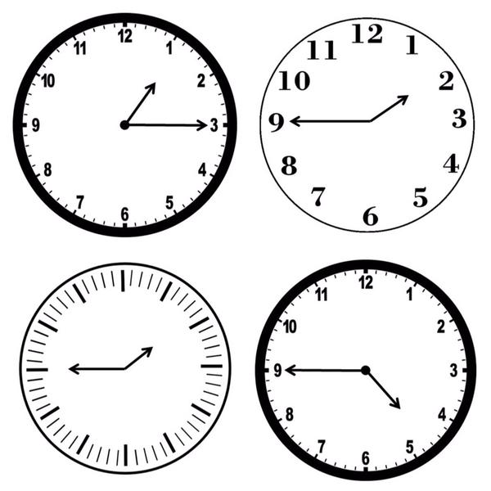

Rellotges:

1.- El tercer rellotge no tenen números.

2.- El curat rellotge marca una hora superior a las 2.

3.- el primer rellotge marca una hora per sobre de las 2 menys cuart, la resta marca una hora igual o superior.

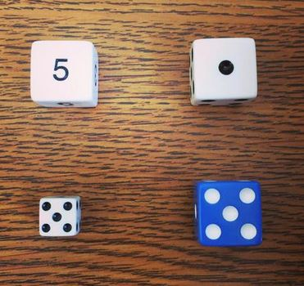

Dades:

1.- El segon dado da 1 y el resto dan 5

2.- El cuart es blau

3.- El primer esta marcat amb un numero

4.- El tercer es el mes petit de ta mani que la resta.

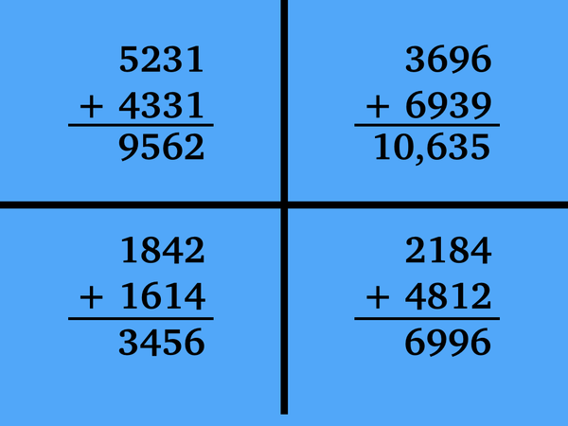

Las Sumes

1.- la segona es la que te el resultat mes gran.

2.- El tercer te el resultat mes petit

3.- En la segona suma el resultat es imparell

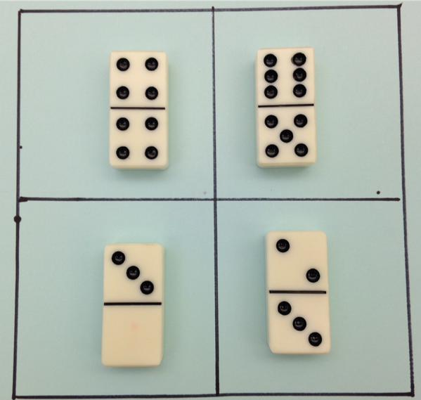

Domino

1.- El tercer nomes te pitos en la part superior.

2.- El primer los pitos son dobles de 4

3.- El primer es el únic que la suma dels seus punt dona parell 8

4.- El segon las suma de los punts passa de 10 y en la resta no.